Bund
Week
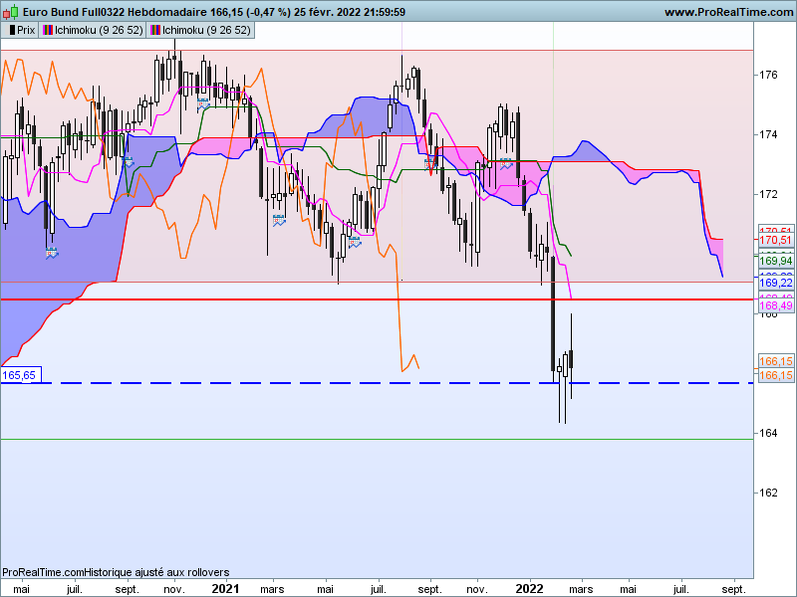

J’ai évoqué la semaine dernière les chandelles de type marteau qui se classaient dans les lignes d’alerte haussière. Un dépassement de leurs hauts aurait incité les vendeurs à revoir leurs positions.
Je constate cette semaine que le dépassement des hauts ne s’est pas concrétisé par un maintien des prix au-dessus de 166.64. Le contrat a touché un point haut à 168.01 mais la clôture sur 166.15 ne donne aucune indication haussière.
La dernière chandelle avec ses mèches, prolonge l’environnement d’hésitation des semaines précédentes.
Quoi qu’il en soit nous avons 3 bougies qui traduisent l’incertitude et qui ont mis fin temporairement au mouvement de baisse issu du contexte géopolitique. Cela signifie que si la baisse ne se poursuit pas cela pourrait inciter une partie des vendeurs à réaliser leurs gains en attendant d’y voir plus clair.

DAY
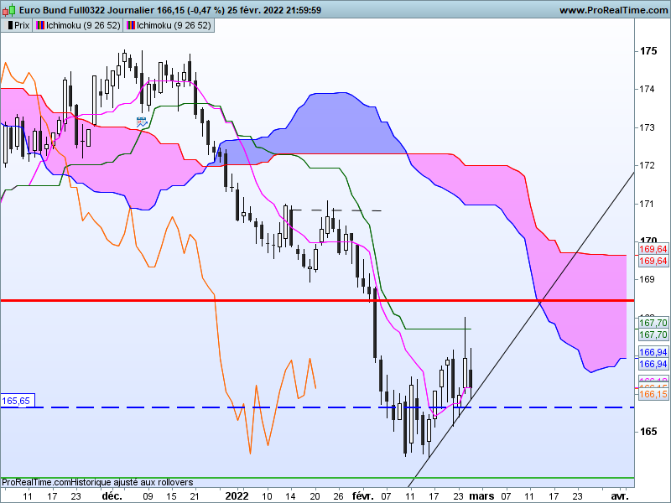

La dernière analyse signalait la formation d’un double creux avec une ligne de cou 166.23. Son dépassement devait permettre d’envisager un retour de la hausse en tenue au-dessus de la résistance. Ce n’a pas été le cas mais la hausse s’est tout de même poursuivie.
Face au dépassement de 166.23, le plat de KS de 167.70 était une résistance majeure sur le court terme. Cette dernière a bloqué la hausse pour ramener les cours sur 166.15.
L’oblique haussière face à la KS la rupture de l’un ou de l’autre avantagera un biais de court terme, à la hausse au-dessus de 167.70 et à la baisse en cassure de l’oblique haussière soit 166.05 avec un pas de +0.25 par jour.

TS (mauve) = plus haut + plus bas sur les 9 dernières périodes
2

KS (vert) = plus haut + plus bas sur les 26 dernières périodes
2

LS (orange) = clôture décalée de 26 périodes en arrière

SSA (bordure du nuage) = TS + KS projetée 26 périodes en avant
2

SSB (bordure opposée du nuage) = plus haut + plus bas sur les 52 dernières
2

périodes, projetées 26 périodes en avant

Unités de temps :

W: weekly

D: daily

H4: base 4 heures

H1 : base horaire

30M : base 30 minutes

